Памятка. Содержание индивидуальных жилых домов
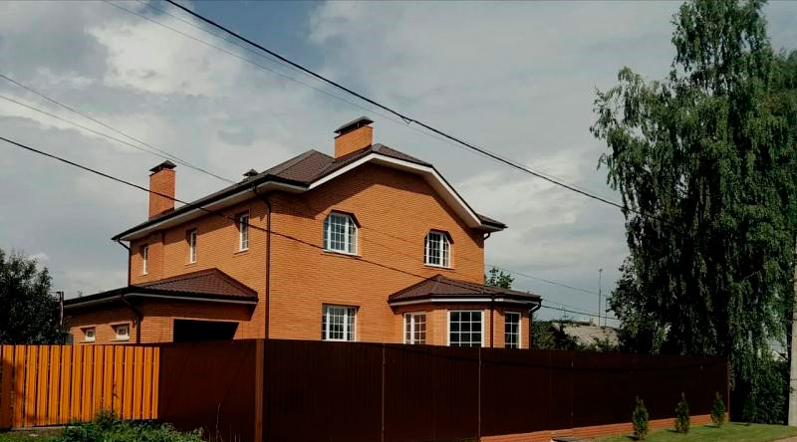
В соответствии с Правилами благоустройства территории муниципального образования Епифанское Кимовского района, утв. решением Собрания депутатов муниципального образования Епифанское Кимовского района от 31.07.2018 № 78-261:

Содержание индивидуальных жилых домов
8.2.53. Владельцы индивидуальных жилых домов обязаны содержать в порядке земельный участок, находящийся во владении и пользовании, а именно:
- постоянно обеспечивать надлежащее состояние фасадов зданий, заборов и ограждений, а также прочих сооружений, расположенных на земельном участке, находящимся во владении и пользовании;
- производить уборку территории частного домовладения со стороны дорог, улиц (переулков, проходов, проездов) от мусора, скос и уборку сорной растительности;
- содержать в порядке зеленые насаждения на территории, находящейся во владении и пользовании, проводить санитарную обрезку кустарников и деревьев, поливать их в сухую погоду, не допускать посадок деревьев в охранной зоне газопроводов, кабельных и воздушных линий электропередачи и других инженерных сетей;
- очищать канавы и трубы для стока воды, проходящие перед застроенным участком, в весенний период обеспечивать проход талых вод;
- собирать твердые бытовые отходы только в местах, специально оборудованных в соответствии с санитарными правилами и нормами;
- производить сбор жидких бытовых отходов и нечистот в не канализованных индивидуальных жилых домах в места, специально оборудованные для этих целей в соответствии с санитарными правилами и нормами. При подключении индивидуальных жилых домов к сетям централизованного водоснабжения устройство децентрализованных систем водоотведения (выгребных ям, септиков, локальных очистных сооружений) производить в соответствии с требованиями к устройству децентрализованных систем водоотведения (выгребных ям, септиков, локальных очистных сооружений) при подключении объектов капитального строительства (реконструкции) к сетям централизованного водоснабжения на территориях, где отсутствует возможность подключения к централизованным сетям канализации в порядке, предусмотренном подразделом 8.10 настоящих Правил;
- заключать договоры на оказание услуг по обращению с твердыми коммунальными отходами;
- не допускать сброс жидких бытовых отходов и нечистот на пешеходные дорожки, проезжую часть дорог и территории домовладения;
- иметь на домах номерные знаки, а также на крайних по улице домах указатели с обозначением наименования улиц и переулков;
- оборудовать в соответствии с санитарными нормами в пределах землеотвода при отсутствии централизованной канализации местную канализацию, помойную яму, туалет, содержать их в чистоте и порядке, регулярно производить их очистку и дезинфекцию.
8.2.54. В зоне индивидуальной жилой застройки вывоз твердых бытовых отходов и жидких отходов осуществляется за счет домовладельцев или лиц, проживающих в домах.
8.2.55. Собственникам не канализованных домовладений и сооружений, которые расположены на территориях, где отсутствуют централизованные системы водоотведения, запрещается:
- иметь и осуществлять эксплуатацию выгребных ям, не обеспечивающих водонепроницаемость объекта, по причине нарушения целостности конструкций стенок и дна, устройства переливных труб;
- допускать наполнение выгребных ям нечистотами выше, чем 0,35 м от поверхности земли;
- не иметь беспрепятственных подъездов специализированной техники для откачки сточных вод из выгребных ям;
8.2.56. В зоне застройки индивидуальными жилыми домами вывоз отходов производства и потребления осуществляется за счет собственников или иных владельцев индивидуальных жилых домов.
8.2.57. Собственникам частных домовладений запрещается:
- размещать ограждение за границами домовладения;
- сжигать листву, любые виды отходов и мусор на территориях, прилегающих к домовладениям;
- хранить сельскохозяйственную технику, прицепы, разукомплектованное (неисправное) транспортное средство за территорией домовладения;
- складировать на прилегающей территории отходы;
- складировать на прилегающей территории строительные материалы, отходы лесопиления, дрова, уголь, органическое удобрение (в том числе состоящее из экскрементов сельскохозяйственных животных), сено, солому и инертные материалы более семи календарных дней;
- складировать и выбрасывать отходы содержания животных на улицу, проезжую часть, возле дворов, за исключением специально отведенных для этих целей мест в границах дворовой территории (земельного участка);
- устройство сливных (помойных) ям за границей земельного участка частного домовладения (на земельных участках общего пользования, занятых улицами, проездами, тротуарами, автомобильными дорогами и на участках проложенных коммуникаций);
- засорение прилегающих к строениям кюветов, используемых для пропуска талых и ливневых вод, а также совершение иных действий, препятствующих пропуску ливневых и талых вод по указанных кюветам;
- самовольная установка шлагбаумов, ограждений, перегораживание проходов, проездов внутридворовых территорий и других территорий общего пользования.

